Финансовое управление администрации Самойловского муниципального района Саратовской области

Бюджет для граждан
Отчет об исполнении бюджета Самойловского муниципального района Саратовской области
за 2019 год.

«Бюджет для граждан» - документ (информационный ресурс), содержащий основные положения решения Муниципального Собрания Самойловского муниципального района Саратовской области о бюджете муниципального района на очередной финансовый год и плановый период или решения об исполнении местного бюджета муниципального района за отчетный финансовый год в доступной для широкого круга заинтересованных пользователей форме, разрабатываемый в целях ознакомления граждан с основными целями, задачами и приоритетными направлениями бюджетной политики, обоснованиями бюджетных расходов, планируемыми и достигнутыми результатами использования бюджетных ассигнований. «Бюджет для граждан» нацелен на получение обратной связи от граждан, которым интересны современные проблемы муниципальных финансов Советского муниципального района.
Каждый житель Самойловского муниципального района является участником формирования бюджета с одной стороны как налогоплательщик, наполняя доходы бюджета, с другой – он получает часть расходов как потребитель общественных услуг.
Государство расходует поступившие доходы для выполнения своих функций и предоставлений общественных (государственных, муниципальных) услуг: образование, здравоохранение, культура, спорт, социальное обеспечение, поддержка экономики, гарантии безопасности и правопорядка, защита общественных интересов, гражданских прав и свобод и др.
При составлении и принятии бюджета муниципального района обязательно учитываются пожелания граждан. Свои предложения они высказывают через депутатов Муниципального Собрания Советского муниципального района и через публичные слушания, которые обязательно проводятся при принятии бюджета на очередной финансовый год и плановый период.

Что такое бюджет?
БЮДЖЕТ – форма образования и расходования денежных средств, предназначенных для финансового обеспечения задач и функций государства и местного самоуправления

Консолидированный бюджет
Самойловского муниципального района Саратовской области

Бюджет Самойловского муниципального района

- Бюджет Самойловского МО
- Бюджет Благовещенского МО
- Бюджет Еловатского МО
- Бюджет Краснознаменского МО
- Бюджет Красавского МО
- Бюджет Песчанского МО
- Бюджет Святославского МО
- Бюджет Хрущевского МО

Составление бюджета муниципального района основывается на:
1) Положениях послания Президента Российской Федерации Федеральному Собранию Российской Федерации, определяющих бюджетную политику (требования к бюджетной политике) в Российской Федерации;.
2) Основных направлениях бюджетной, налоговой и таможенно-тарифной политики субъектов Российской Федерации, основных направлениях бюджетной и налоговой политики муниципальных образований).
3) Прогнозе социально-экономического развития
4)Бюджетном прогнозе (проекте бюджетного прогноза, проекте изменений бюджетного прогноза) на долгосрочный период
5) Муниципальных программах (проектах (муниципальных) программ, проектах изменений указанных программ.

Бюджет муниципального района составляется и утверждается сроком на очередной финансовый год и плановый период

Составление и утверждение бюджета муниципального района – сложный и многоуровневый процесс, основанный на правовых нормах. Формирование, рассмотрение и утверждение бюджета муниципального района проводят ежегодно.

- Составление бюджета муниципального района: До начала составления бюджета муниципального района администрацией Советского муниципального района принимается нормативно-правовой акт, в котором определяются ответственные исполнители, порядок и сроки работы над документами и материалами, необходимыми для составления проекта бюджета муниципального района. Непосредственное составление бюджета осуществляется финансовым управлением администрации Советского муниципального района. Составленный бюджета муниципального района представляется на рассмотрение в Муниципальное Собрание Советского муниципального района.
- Рассмотрение бюджета муниципального района: Бюджет муниципального района рассматривается на публичных слушаниях, депутатами на заседаниях комиссий Муниципального Собрания.
- Утверждение бюджета муниципального района: Решение о бюджете муниципального района на очередной финансовый год и плановый период утверждается решением Муниципального Собрания Советского муниципального района Саратовской области.

ОСНОВНЫЕ ПОКАЗАТЕЛИ СОЦИАЛЬНО-ЭКОНОМИЧЕСКОГО РАЗВИТИЯ МУНИЦИПАЛЬНОГО РАЙОНА

(тыс.рублей)
Показатели |  | 2015 год | 2016 год | 2017 год | 2018 год | 2019 год
1 | 2 | 3 | 4 | 5 | 6 | 7
Численность населения всего, в т.ч.: | чел. | 18618 | 18373 | 18087 | 18087 | 18087
- моложе трудоспособного возраста |  | 3480 | 3317 | 3407 | 3458 | 3499
- в трудоспособном возрасте |  | 8689 | 8504 | 8132 | 8088 | 8051
- старше трудоспособного возраста |  | 6449 | 6552 | 6548 | 6541 | 6537
Индекс потребительских цен по Саратовской области | % | 106,1 | 103,9 | 104,0 | 103,8 | 104,1
Объем отгруженных товаров собственного производства | млрд. руб. | 0,012 | 0,008 | 0,005 | 0,005 | 0,005
Фонд начисленной заработной платы | млн. руб. | 504,992 | 479,4 | 431,1 | 452,6 | 477,5
Темп роста фонда оплаты труда | % | 98,7 | 94,9 | 89,9 | 104,9 | 105,5
Среднемесячная заработная плата | руб. | 16129,8 | 17558,20 | 19262,10 | 20225,20 | 21337,60
Темп роста среднемесячной заработной платы | % | 105,7 | 108,9 | 109,7 | 105,0 | 105,5
Оборот розничной торговли | млрд.руб. | 0,709 | 0,716 | 0,748 | 0,770 | 0,790
Темп роста оборота розничной торговли | % | 95,6 | 100,9 | 104,5 | 102,8 | 102,5
Оборот общественного питания | млн.руб. | 11,4 | 10,8 | 11,2 | 11,5 | 12,0
Темп роста оборота общественного питания | % | 111,7 | 94,7 | 103,7 | 102,7 | 104,3
Объем платных услуг населению | млн.руб. | 205,6 | 211,6 | 231,1 | 236,2 | 241,6
Темп роста объема платных услуг населению | % | 98,7 | 102,9 | 104,4 | 102,2 | 102,3
Оценка населения деятельности органов местного самоуправления (степень удовлетворенности) | % от числа опрош | 68 | 69 | 69,5 | 70 | 71

Перечень показателей бюджета для граждан

№ п/п | Наименование показателей | Ед. измерения, формат представления данных | Особенности формирования показателей  бюджета для граждан,  по местному бюджету за 2019 год
 |  |  | 2017 год | 2018 год | 2019 год
1 | Объем доходов местного бюджета в расчете на 1 жителя | тыс. рублей | 14,0 | 18,7 | 31,6
2 | Объем расходов местного бюджета в расчете на 1 жителя | тыс. рублей | 13,8 | 15,2 | 14,0
3 | Объем расходов местного бюджета на образование в расчете на 1 жителя | тыс.рублей | 11,2 | 11,2 | 11,5
4 | Объем расходов местного бюджета на культуру и кинематографию в расчете на 1 жителя | тыс.рублей | 1,6 | 1,7 | 2,1
5 | Объем расходов местного бюджета на социальную политику в расчете на 1 жителя | тыс.рублей | 0,2 | 0,2 | 0,2
6 | Объем расходов местного бюджета на физическую культуру и спорт в расчете на 1 жителя | тыс.рублей | 0,009 | 0,002 | 0,002
7 | Объем расходов местного бюджета содержание органов местного самоуправления в расчете на 1единицу штатной численности | тыс.рублей | 311 | 306 | 322
8 | Количество субъектов малого и среднего предпринимательства, которым оказана государственная поддержка | единиц | 5 | 0 | 0
9 | Доля протяженности автомобильных дорог общего пользования местного значения, не отвечающих нормативным требованиям, в общей протяженности автомобильных дорог общего пользования местного значения | % | 23,76 | 45,3 | 61
10 | Доля населения, проживающего в населенных пунктах, не имеющих регулярного автобусного и (или) железнодорожного сообщения с административным центром городского округа ( муниципального района), в общей численности населения городского округа(муниципального района) | % | 23 | 23 | 23
11 | Доля детей в возрасте  1-6лет,состоящих на учете для определения в муниципальные дошкольные образовательные учреждения, в общей численности детей в возрасте 1-6 лет | % | 9 | 10,6 | 9
12 | Доля выпускников муниципальных общеобразовательных учреждений, сдавших единый государственный экзамен по русскому языку и математике, в общей численности выпускников муниципальных общеобразовательных учреждений, сдавших единый государственный экзамен по данным предметам | % | 100 | 98,8 | 100
13 | Общая площадь жилых помещений, приходящаяся в среднем на одного жителя,- всего, в том числе введенная в действие за один год | кв.м. | -/0,13 | 28,5/0,081 | 31,0/0,13
14 | Удовлетворенность населения деятельностью органов местного самоуправления городского округа( муниципального района) | % от числа  опрошенных | 67,3 | 69 | 69,5
15 | Среднемесячная номинальная начисленная заработная плата работников муниципальных дошкольных образовательных учреждений | рублей | 17752 | 14206 | 20549
16 | Среднемесячная номинальная начисленная заработная плата работников муниципальных учреждений культуры и искусства | рублей | 14200 | 15525 | 20719
17 | Среднемесячная номинальная начисленная заработная плата работников муниципальных образовательных учреждений | рублей | 19069 | 17349 | 20052
18 | Среднемесячная номинальная начисленная заработная плата работников муниципальных учреждений физической культуры и спорта | рублей | 15658 | 14120 | 21428
19 | Доля детей в возрасте1-6лет, получающих дошкольную образовательную услугу и (или)  Услугу по их содержанию в муниципальных учреждениях, в общей численности детей в возрасте 1-6 лет | % | 36 | 35 | 37
20 | Доля муниципальных дошкольных образовательных учреждений, здания которых находятся а аварийном состоянии или требуют капитального ремонт, в общем числе муниципальных дошкольных образовательных учреждений | % | 70 | 70 | 25
21 | Доля выпускников муниципальных общеобразовательных учреждений, не получивших аттестат о среднем(полном) образовании, в общей численности выпускников муниципальных общеобразовательных учреждений | % | 0 | 0 | 0
22 | Доля муниципальных общеобразовательных учреждений, здания которых находятся в аварийном состоянии или требуют капитального ремонта, в общем количестве муниципальных общеобразовательных учреждений | % | 40 | 40 | 40
23 | Расходы бюджета муниципального образования на общее образование в расчете на 1 обучающегося в муниципальных общеобразовательных учреждениях | тыс.рублей | 89 | 89 | 93,8
24 | Доля детей в возрасте 5-18лет, получающих услуги по дополнительному образованию в организациях различной организационно- правовой формы и формы собственности, в общей численности детей этой возрастной группы | % | 22 | 22 | 68,7
25 | Доля муниципальных учреждений культуры, здания которых находятся в аварийном состоянии или требуют капитального ремонта, в общем количестве муниципальных учреждений культуры | % | 0 | 5,0 | 5,0
26 | Доля населения, систематически занимающегося физической культурой и спортом | % | 23,4 | 22,3 | 23,3
27 | Расходы бюджета муниципального образования на содержание работников органов местного самоуправления в расчете на одного жителя муниципального района | рублей | 1105 | 1128 | 1125

Доходы бюджета – поступающие в бюджет денежные средства, за исключением средств, являющихся источниками финансирования дефицита бюджета

БЕЗВОЗМЕЗДНЫЕ ПОСТУПЛЕНИЯ

Поступления от других бюджетов (межбюджетные трансферты), организаций, граждан (кроме налоговых и неналоговых доходов):
- Дотации;
- Субсидии;
- Субвенции;
- Иные межбюджетные трансферты;
-Прочие безвозмездные поступления.

НЕНАЛОГОВЫЕ ДОХОДЫ

Поступления от уплаты других платежей и сборов, установленных Бюджетным Кодексом Российской Федерации, законодательством РФ, а также штрафов за нарушение законодательства:
- Доходы от использования муниципального имущества;
Доходы от продажи муниципального имущества;
- Плата за негативное воздействие на окружающую среду;
- Штрафы.

НАЛОГОВЫЕ ДОХОДЫ

Поступления от уплаты налогов, установленных Налоговым кодексом Российской Федерации:

- Налог на доходы физических лиц;
- Единый налог на вмененный доход;
- Единый сельскохозяйственный налог;
- Государственная пошлина;
- Акцизы по подакцизным товаром (продукции), производимым, на территории Российской Федерации

Расходы бюджета – выплачиваемые из бюджета денежные средства, направляемые на финансовое обеспечение задач и функций государства и местного самоуправления, за исключением средств являющихся источниками финансирования дефицита бюджета
Формирование расходов осуществляется в соответствии с расходными обязательствами, обусловленными установленным законодательством разграничением полномочий, исполнение которых должно происходить в очередном финансовом году за счет средств соответствующих бюджетов.

Доходы – Расходы = Дефицит (Профицит)
Дефицит (расходы больше доходов) Профицит (доходы больше расходов)
При превышении доходов над расходами принимается решение, как их использовать (например, накапливать резервы, остатки, погашать ранее полученные кредиты)
При превышении расходов над доходами принимается решение об источниках покрытия дефицита (например, использовать остатки средств на счете, получить кредит)

СВЕДЕНИЯ О ДОХОДАХ БЮДЖЕТА САМОЙЛОВСКОГО МУНИЦИПАЛЬНОГО РАЙОНА В РАЗРЕЗЕ ВИДОВ ДОХОДОВ

Налоговая база на 2019 год сформирована на основе показателей прогноза социально-экономического развития района на 2019 год, годовых отчетов Межрайонной ИФНС России № 1 «О налоговой базе и структуре начислений по налогам за 2019 год», ожидаемого поступления налогов и сборов в бюджет района в 2019 году, а также на основании расчетов и предложений главных администраторов доходов бюджета района.
При формировании доходной части бюджета применены нормативы, утвержденные Бюджетным кодексом Российской Федерации, законами Саратовской области и нормативно-правовыми актами Самойловского муниципального района.
Направления увеличения доходной базы:
- совершенствование налогового администрирования и повышения уровня ответственности главных администраторов доходов;
- усиление инвестиционной и инновационной направленности экономического развития;
- совершенствование методов контроля за легализацией «теневой» заработной платы;
- обеспечение исполнения Плана мероприятий по оздоровлению муниципальных финансов Самойловского муниципального района и снижению долговой нагрузки на районный бюджет Самойловского муниципального района;
- сокращение недоимки по налогам;
- совершенствование прогнозирования доходной и расходной части бюджета;
- создание условий для обеспечения устойчивого исполнения местных бюджетов.
Доходы бюджета муниципального района составили в 2017 г в сумме 314136,2 тыс. рублей, в 2018 г в сумме 341950,9 тыс. рублей, в 2019 г в сумме 598675,4 тыс. рублей.
Исполнение доходной части бюджета Самойловского муниципального района за 2019 год
Доходная часть бюджета Самойловского муниципального района на 2019 год была утверждена Решением Муниципального Собрания 06 декабря 2018 года № 199 «О бюджете Самойловского муниципального района Саратовской области на 2019 год и на плановый период 2020 и 2021 годов» и после внесения изменений составила 596 502 605,60 руб. (приложение №1 ).
Бюджет Самойловского муниципального района в 2019 году исполнен по доходам в сумме 598 675 365,16 руб., или 100,4 % к плановым бюджетным назначениям 2019 года, перевыполнение составило 2 172 759,56 руб., к уровню 2018 года исполнение составило 175,1 %.
В структуре поступивших доходов в бюджет муниципального района налоговые и неналоговые доходы (код 1 00 00000 00 0000 000) составили 96 909 677,22 руб. или 16,2 %. к общему поступлению доходов. Налоговые и неналоговые доходы исполнены на 107,8 % к плановым бюджетным назначениям 2019 года, сумма перевыполнения составила 6 972 031,94 руб,
к уровню 2018 года исполнение составило 118,9 процента.
Удельный вес налоговых поступлений в общей сумме налоговых и ненало-говых доходов 84,8 %, удельный вес неналоговых поступлений 15,2 %
Налоговых доходов в бюджет муниципального района в 2019 году поступило 82 153 908,25 руб., что составило 108,0 % к плановым бюджетным назначениям 2019 года., сумма перевыполнения составила 6 116 367,20 руб.
Налоговые доходы бюджета в большей части обеспечены за счет налога на доходы физических лиц – 38,6 % от всех налоговых доходов.

(тыс. рублей)
Показатели | 2017 год | 2018 год |  | 2019 год |  | 2020 год |  | 2021 год
 | Исполнение | Исполнение | Темп роста к 2017 году % | Исполнение | Темп роста к 2018 году % | Бюджет | Темп роста к 2019 году % | Проект | Темп роста к 2020 году %
1 | 2 | 3 | 4 | 5 | 6 | 7 | 8 | 9 | 10
Налоговые доходы, всего | 58617,0 | 65338,3 | 111,5 | 82153,9 | 125,7 | 77911,9 | 94,8 | 80263,2 | 103,0
В том числе:
Налог на доходы физических лиц | 24543,3 | 27142,6 | 110,6 | 31674,9 | 116,7 | 28428,2 | 89,7 | 28430,0 | 100,0
Акцизы по подакцизным товарам (продукции), производимым, на территории Российской Федерации | 17842,0 | 20811,3 | 116,6 | 23489,1 | 112,9 | 22183,0 | 94,4 | 23785,0 | 107,2
Единый налог на вмененный доход | 3955,2 | 3081,0 | 77,9 | 3474,4 | 112,8 | 2236,0 | 64,3 | 2236,0 | 100,0
Единый сельскохозяйственный налог | 11265,2 | 13324,1 | 118,3 | 22313,8 | 167,5 | 23891,7 | 107,1 | 24565,1 | 102,8
Государственная пошлина | 1011,3 | 976,8 | 96,6 | 1199,7 | 122,8 | 1173,0 | 97,7 | 1247,1 | 106,3
Налог, взимаемый в связи с применением патентной системы налогообложения |  | 2,5 |  | 2,0 | 80,0

(тыс. рублей)
Показатели | 2017год | 2018 год |  | 2019 год |  | 2020 год |  | 2021 год
 | Исполнение | Исполнение | Темп роста к 2017 году % | Исполнение | Темп роста к 2018 году % | Бюджет | Темп роста к 2019 году % | Проект | Темп роста к 2020 году %
1 | 2 | 3 | 4 | 5 | 6 | 7 | 8 | 9 | 10
Неналоговые доходы, всего | 18835,9 | 16162,7 | 85,8 | 14755,8 | 91,3 | 8800,3 | 59,6 | 5796,0 | 65,9
В том числе:
Доходы от использования муниципального имущества | 7788,3 | 5813,3 | 74,6 | 6336,1 | 109,0 | 3430,0 | 54,1 | 3430,0 | 100,0
Доходы от продажи муниципального имущества | 9985,0 | 8669,4 | 86,8 | 7163,9 | 82,6 | 5168,3 | 72,1 | 2200,0 | 42,6
Плата за негативное воздействие на окружающую среду | 60,0 | 85,1 | 141,8 | 46,2 | 54,3 | 90,0 | 194,8 | 96,0 | 106,7
Штрафы | 971,5 | 1578,4 | 162,5 | 1151,1 | 72,9 | 70,0 | 6,1 | 70,0 | 100,0
Доходы от оказания платных услуг | 10,8 | 16,1 | 149,1 | 58,5 | 363,4 | 42,0
Прочие неналоговые доходы | 20,3 | 0,4 | 2,0

(тыс. рублей)
Показатели | 2017 год | 2018 год |  | 2019 год |  | 2020 год |  | 2021 год
 | Исполнение | Исполнение | Темп роста к 2017 году | Исполнение | Темп роста к 2018 году | бюджет | Темп роста к 2019 году | Проект | Темп роста к 2020 году
1 | 2 | 3 | 4 | 5 | 6 | 7 | 8 | 9 | 10
Безвозмездные поступления, всего | 236683,2 | 260449,9 | 110,0 | 501765,7 | 192,7 | 261770,1 | 52,2 | 282466,1 | 107,5
в том числе:
Дотации | 47188,6 | 54818,7 | 116,2 | 54914,6 | 100,2 | 47695,0 | 86,9 | 35688,5 | 74,8
Субсидии | 15196,9 | 26029,2 | 171,3 | 247495,7 | 9,5 раза | 39962,7 | 16,1 | 51763,8 | 129,5
Субвенции | 166416,7 | 169943,8 | 102,1 | 191625,6 | 112,8 | 172180,7 | 89,9 | 193098,0 | 112,1
Иные межбюджетные трансферты | 6575,7 | 9411,1 | 143,1 | 6767,4 | 71,7 | 1850,8 | 27,3 | 1915,8 | 103,5
Прочие безвозмездные поступления | 1346,8 | 251,4 | 18,7 | 974,2 | 387,5 | 145,9 | 15,0
Возврат субсидий и субвенций прошлых лет | -41,6 | -4,3 | 10,3 | -11,8 | 274,4 | -65,0 | 550,8

Межбюджетные отношения - взаимоотношения между публично-правовыми образованиями по вопросам регулирования бюджетных правоотношений, организации и осуществления бюджетного процесса.
Межбюджетные трансферты – средства, предоставляемые одним бюджетом другому бюджету.
Дотации – межбюджетные трансферты, предоставляемые на безвозмездной и безвозвратной основе (без установления направлений и (или) условий их использования).
Субсидии – межбюджетные трансферты, предоставляемые бюджетам в целях софинансирования расходных обязательств, возникающих при выполнении полномочий органов местного самоуправления (устанавливаются направления и (или) условия использования).
Субвенции - межбюджетные трансферты, предоставляемые бюджетам в целях финансового обеспечения расходных обязательств, возникающих при выполнении переданных в установленном порядке полномочий органов местного самоуправления (устанавливаются направления и условия использования).

Налоговые и неналоговые доходы
В структуре поступивших доходов в бюджет муниципального района налоговые и неналоговые доходы (код 1 00 00000 00 0000 000) составили 96 909 677,22 руб. или 16,2 %. к общему поступлению доходов. Налоговые и неналоговые доходы исполнены на 107,8 % к плановым бюджетным назначениям 2019 года, сумма перевыполнения составила 6 972 031,94 руб,
к уровню 2018 года исполнение составило 118,9 процента.
Удельный вес налоговых поступлений в общей сумме налоговых и ненало-говых доходов 84,8 %, удельный вес неналоговых поступлений 15,2 %
Налоговых доходов в бюджет муниципального района в 2019 году поступило 82 153 908,25 руб., что составило 108,0 % к плановым бюджетным назначениям 2019 года., сумма перевыполнения составила 6 116 367,20 руб.
Налоговые доходы бюджета в большей части обеспечены за счет налога на доходы физических лиц – 38,6 % от всех налоговых доходов.
Налог на доходы физических лиц
Налог на доходы физических лиц(код 1 01 02000 01 0000 110) исполнен в сумме 31 674 923,24 руб., что составило 112,3 % к плановым бюджетным назначениям 2019 год, сумма перевыполнения составила 3 455 923,24 руб., к уровню 2018 года исполнение составило 116,7 процента.
НАЛОГИ НА СОВОКУПНЫЙ ДОХОД
Единый сельскохозяйственный налог
Налоги на совокупный доход (код 1 05 00000 00 0000 000) исполнены в сумме 25 790 182,45 руб. или 101,7 % к плановым бюджетным назначениям 2019 года, сумма перевыполнения составила 437 277,40 руб., в том числе единый сельскохозяйственный налог (код 1 05 03000 01 0000 110) исполнен в сумме 22 313 862,20 руб. или 101,4 % к плановым бюджетным назначениям 2019 года, сумма перевыполнения составила 316 007,15 руб., к уровню 2018 года исполнение составило 167,5 процента.
Единый налог на вмененный доход для отдельных видов деятельности
Единый налог на вмененный доход для отдельных видов деятельности исполнен в сумме 3 474 320,25 руб. что составляет 103,6 % к плановым бюджетным назначениям 2019 года, сумма перевыполнения составила 121 270,25 руб., к уровню 2018 года исполнение составило 112,8 %.
Государственная пошлина
Государственная пошлина (код 1 08 00000 00 0000 000) исполнена в сумме 1 199 744,95 руб. или 119,2 % к плановым бюджетным назначениям 2019 года, сумма перевыполнения составила 193 244,95 руб., к уровню 2018 года исполнение составило 122,8 процента.
Неналоговые доходы
Неналоговых доходов в 2019 году поступило 14 755 768,97 руб., что составило 106,2 % к плановым бюджетным назначениям 2019 года, сумма перевыполнения составила 855 664,74 руб.
Доходы от использования имущества, находящегося в муниципальной собственности
Доходы от использования имущества, находящегося в муниципальной собственности (код 1 11 05013 10 0000 120) составили 6 336 114,23 руб., или 107,5 % к плановым бюджетным назначениям 2019 года, сумма перевыполнения 439 507,96 руб., к уровню 2018 года исполнение составило 109,0 %.
Плата за негативное воздействие на окружающую среду
Плата за негативное воздействие на окружающую среду (код 1 12 00000 00 0000 000) составила 46 154,39 руб., или 102,8 % к плановым бюджетным назначениям 2019 года, сумма перевыполнения составила 1 254,39 руб., к уровню 2018 года исполнение составило 54,3 процента.
Доходы от оказания платных услуг и компенсации затрат государства
Доходы от оказания платных услуг и компенсации затрат государства (код 1 13 03000 00 0000 000) составили 58 534,46 руб., 301,3 % к плановым бюджетным назначениям 2019 года, к уровню 2018 года исполнение составило 363,3 процента.
Доходы от продажи материальных услуг и нематериальных активов
Доходы от продажи материальных и нематериальных активов (код 1 14 00000 00 0000 000) составили 7 163 869,53руб., что составляет 100,4 % к плановым бюджетным назначениям 2019 г., сумма перевыполнение 27 698,53 руб., к уровню 2018 года исполнение составило 82,6 процента.
Штрафы, санкции, возмещение ущерба
Штрафы, санкции, возмещение ущерба (код 1 16 00000 00 0000 000) составили 1 151 096,36 руб. или 143,4 % к плановым бюджетным назначениям 2019 г., сумме перевыполнения 348 096,36 руб., к уровню 2018 года исполнение составило 72,9 процента.
Безвозмездные поступления
Безвозмездные поступления (код-2 00 00000 00 0000 000) в бюджете муниципального района составляют 83,8 % и поступили в сумме 501 765 687,94 руб., что составило 99,1 % к плановым бюджетным назначениям 2019 г., в том числе из областного бюджета поступило 499 124 672,48 руб., из бюджетов поселений в бюджет муниципального района было перечислено 1 678 600,00 руб., из бюджета муниципального района были возвращены остатки субсидий, субвенций и иных межбюджетных трансфертов, имеющих целевое назначение прошлых лет в сумме 11 755,00 руб., из бюджетов поселений поступили доходы бюджетов муниципальных районов от возврата остатков субсидий, субвенций и иных межбюджетных трансфертов, имеющих целевое назначение, прошлых лет из бюджетов поселений в сумме 962 414,96 руб. и поступили доходы бюджетов муниципальных районов от возврата бюджетными учреждениями остатков субсидий прошлых лет в сумме 11 755,50 руб. (Приложение №1)

Дотации на выравнивание уровня бюджетной обеспеченности муниципальных районов
Дотации на выравнивание уровня бюджетной обеспеченности муниципальных районов (код –2 02 15001 05 00002 150) поступила в сумме 43 285 400,00 руб. или 100% к плановым бюджетным назначениям 2019 г.
Дотации бюджетам муниципальных районов на поддержку мер по обеспечению сбалансированности бюджетов (код –2 02 15002 05 00000 150) поступила в сумме 11 629 200,00 руб. или 100% к плановым бюджетным назначениям 2019 г.
Субсидии бюджетам муниципальных районов
Из областного бюджета поступило субсидий (код 2 02 20000 00 0000 150) в сумме 247 495 662,30 руб. или 98,4 % к плановым бюджетным назначениям 2019 г. из них :
-Субсидии бюджетам муниципальных районов на создание в общеобразовательных организациях, расположенных в сельской местности, условий для занятий физической культурой и спортом (код 2 02 25097 05 0000 150) в сумме 1 400 000,00 руб., или 100,0 % к плановым бюджетным назначениям 2019 г.;
-Субсидии бюджетам муниципальных районов на обновление материально- технической базы для формирования у обучающихся современных технологических и гуманитарных навыков (код 2 02 25169 05 0000 150) в сумме 1 592 100,00 руб., или 100 % к плановым бюджетным назначениям 2019г.
-Субсидии бюджетам муниципальных районов на модернизацию инфраструктуры общего образования в отдельных субъектах Российской Федерации (код 2 02 25239 05 0000 150) в сумме 215 200 000,00 руб., или 100 % к плановым бюджетным назначениям 2019г.
-Субсидии бюджетам муниципальных районов на обеспечение развития и укрепления материально технической базы домов культуры в населенных пунктах с числом жителей до 50 тысяч человек (код 2 02 25467 05 0000 150) в сумме 2 274 462,00 руб., или 100 % к плановым бюджетным назначениям 2019г.
- Субсидии бюджетам муниципальных районов на поддержку отрасли культуры (код 2 02 25519 05 0000 150) в сумме 254 642,86 руб., или 100 % к плановым бюджетным назначениям 2019 г,
- Субсидии бюджетам муниципальных районов области капитальный ремонт, ремонт и содержание автомобильных дорог общего пользования местного значения за счет средств областного дорожного фонда (код 2 02 29999 05 0063 150) в сумме 6 936 526,00 руб., или 69,9 % к плановым бюджетным назначениям 2019 г.
- Субсидии бюджетам муниципальных районов области на обеспечение повышения оплаты труда некоторых категорий работников муниципальных учреждений (код 2 02 29999 05 0075 150) в сумме 5 948 347,39 руб. или 99,1 % к плановым бюджетным назначениям 2019 г.
-Субсидии бюджетам муниципальных районов области на сохранение достигнутых показателей повышения оплаты труда отдельных категорий работников бюджетной сферы (код 2 02 29999 05 0078 150) в сумме 6 043 000,00 руб., или 100 % к плановым бюджетным назначениям 2019г.
-Субсидии бюджетам муниципальных районов области на обеспечение прироста протяженности сети автомобильных дорог общего пользования местного значения, соответствующих нормативным требованиям, за счет средств областного дорожного фонда (код 2 02 29999 05 0084 150) в сумме 4 999 882,00 руб. или 100,0 % к плановым бюджетным назначениям 2019 г.
-Субсидии бюджетам муниципальных районов и городских округов области на проведение капитального и текущего ремонтов муниципальных образовательных организаций (код 2 02 29999 05 0086 150) в сумме 2 000 000,00 руб., или 100 % к плановым бюджетным назначениям 2019г.
-Субсидии бюджетам муниципальных районов области на обеспечение условий для создания центров образования цифрового и гуманитарного профилей детей (код 2 02 29999 05 0087 150) в сумме 846 702,05 руб., или 56,3 % к плановым бюджетным назначениям 2019г.
Субвенции бюджетам муниципальных районов
Из областного бюджета поступило субвенций (код 2 02 30000 00 0000 150) в сумме 191 625 589,13 руб. или 99,5 % к плановым бюджетным назначениям 2018 г. из них;
- субвенции бюджетам муниципальных районов на финансовое обеспечение образовательной деятельности муниципальных общеобразовательных организаций (код 2 02 30024 05 0001 150) в сумме 158 665 600,00 руб. или 100 % к плановым бюджетным назначениям 2019 г.;
- субвенции на исполнение государственных полномочий по расчету и предоставлению дотаций на выравнивание бюджетной обеспеченности (код 2 02 30024 05 0007 150) в сумме 865 700,00 руб., или 100% к плановым бюджетным назначениям 2019 г.;
- субвенции бюджетам муниципальных районов области на предоставление гражданам субсидий на оплату жилого помещения, коммунальных услуг (код 2 02 30024 05 0016 150) в сумме 1 049 333,15 руб., или 84,8 % к плановым бюджетным назначениям 2019 г.
- субвенции бюджетам муниципальных районов области на финансовое
обеспечение образовательной деятельности муниципальных
дошкольных образовательных организаций (код 2 02 30024 05 0037
150) в сумме 24 624 600,00 руб., или 100,0 % к плановым бюджетным
назначениям 2019 г.
Межбюджетные трансферты передаваемые бюджетам
муниципальных районов из областного бюджета
Из областного бюджета поступило межбюджетных трансфертов (код 2 02 40000 05 0000 150) в сумме 5 088 821,05 руб., или 100,0 % к плановым бюджетным назначениям 2019 г., из них:
- Межбюджетные трансферты, передаваемые бюджетам муниципальных районов области в целях обеспечения надлежащего осуществления полномочий по решению вопросов местного значения (код 2 02 49999 05 0013 150) в сумме 320 000,00 руб.;
- Межбюджетные трансферты передаваемые бюджетам муниципальных районов области на размещение социально- значимый информации в печатных средствах массовой информации, учрежденных органами местного самоуправления (код 2 02 49999 05 0015 150) в сумме 406 900 руб.;
- Межбюджетные трансферты, передаваемые бюджетам муниципальных районов области, стимулирующего (поощрительного) характера. (код 2 02 49999 05 0017 150) в сумме 3 503 000,00 руб.
- Межбюджетные трансферты из бюджетов поселений
Из бюджетов поселений в бюджет муниципального района поступило межбюджетных трансфертов в сумме 1 678 600,00 руб. из них:
- по осуществлению полномочий по формированию, учету, исполнению бюджета в соответствии с заключенными соглашениями в сумме 1 678 600,00 руб., или 100,0 процента к плановым бюджетным назначениям 2019 г.

СВЕДЕНИЯ О РАСХОДАХ БЮДЖЕТА САМОЙЛОВСКОГО МУНИЦИПАЛЬНОГО РАЙОНА ЗА 2019 ГОД
Расходная часть бюджета Самойловского муниципального района на 2019 год сформирована исходя из объемов поступлений доходов в бюджет Самойловского муниципального района на прогнозируемый период.
При расчете проектировок по расходам на 2019 год в основу положено:
- бюджетное планирование на основе расходных обязательств;
- ограничение роста расходов бюджета, не обеспеченных стабильными доходными источниками бюджета;
- обеспечение необходимого уровня софинансирования к средствам вышестоящих бюджетов;
- повышение эффективности межбюджетных отношений;
- осуществление мер, обеспечивающих экономию и оптимизацию бюджетных расходов, а также повышения эффективности расходования бюджетных средств;
- дальнейшая реализация принципа формирования бюджета Самойловского муниципального района на основе муниципальных программ;
- осуществление мер, обеспечивающих повышение качества и эффективности предоставления муниципальных услуг.
На 2019 год, в условиях ограниченности бюджетных ресурсов, основные приоритеты расходов связаны с обеспечением социально-значимых направлений.
В соответствии с доходами исполнена расходная часть на 2019 год:
В 2019 году расходная часть бюджета Самойловского муниципального района составила 600 747 123 руб. 93 коп или 99 % от плановых бюджетных назначений 2019 года, и 173,7 % к уровню 2018 года. В структуре расходов бюджета Самойловского муниципального района на 2019 год распределение по удельному весу отражено как: образование -472 673,8тыс. руб.. – 78,7 % от общих расходов, культура и кинематография – 49 209,2 тыс.руб. – 8,2 % от общих расходов, национальная экономика – 43 366, 5 тыс.руб. – 7,2 % от общих расходов, общегосударственные вопросы – 29 372,9 тыс.руб.- 4,9 % от общих расходов, социальная политика – 2 678,1 тыс.руб. – 0,4 % от общих расходов, национальная безопасность – 1 914,8 тыс.руб. – 0,3 %от общих расходов, межбюджетные трансферты 898,1 тыс.руб.- 0,1 % от общих расходов, средства массовой информации 606,9 тыс.руб.- 0,1 % от общих расходов, физическая культура и спорт – 17,4 тыс.рублей – 0,03 %.
Объем бюджетных ассигнований на исполнение публичных нормативных обязательств определен на 2019 год в сумме 2 678,1 тыс.руб .
Объем бюджетных ассигнований муниципального дорожного фонда в 2019 году предусмотрен в сумме 39 835,4 тыс.руб.
Объем расходов, направляемых на оплату труда с начислениями всех категорий работников составляет:
- на 2019 год 288958,8,9 тыс. рублей, или 48,1 % от общего объема расходов;
В рамках реализации задачи по внедрению программного планирования расходов бюджета в бюджета предусмотрено финансирование:
- на 2019 год - 34 муниципальных программ в объеме 531591,0 тыс.рублей. или 88,4 % от общих расходов;

По разделам функциональной классификации расходов исполнение бюджетных ассигнований сложилось следующим образом :

1.По разделу 01 «общегосударственные вопросы » в сумме 29 372 862,57 руб., или 97,7 % к плановым бюджетным назначениям 2019 года, и к уровню 2018 года 104,8 %. Удельный вес от общей суммы расходов составил 4,9 %.
Сумма невыполнения составила 693290,29 руб.
Расходы на содержание органов местного самоуправления за 2019 год не превышают нормативы, утвержденные постановлением Саратовской области от 10.05.2011г №240-П «Об утверждении нормативов формирования расходов на содержание органов местного самоуправления» (в ред. постановлений Правительства Саратовской области от 14.03.2013 N 114-П, от 17.06.2014 N 348-П, от 24.07.2015 N 374-П, от 15.03.2016 N 111-П, от 31.07.2017 N 387-П)
Расходы по подразделам составили:

0102 «функционирование высшего должностного лица субъекта Российской Федерации и муниципального образования» в сумме 1 427 429,15 руб. или 99,0 % к плановым бюджетным назначениям 2019 г., и к уровню 2018 года 101,3 %. Сумма невыполнения составила 14272,85 руб.
0103 «функционирование законодательных (представительных ) органов государственной власти и представительных органов муниципальных образований » в сумме 664 562,51 руб. или 98,8 % к плановым бюджетным назначениям 2019 г., и к уровню 2018 года 104,8 %. Сумма невыполнения составила 8109,49 руб.
0104 «функционирование Правительства Российской Федерации, высших и исполнительных органов государственной власти субъектов Российской Федерации, местных администраций » в сумме 17 718 679,21руб. или 97,2 % к плановым бюджетным назначениям 2019 г., и к уровню 2018 года 96,0%. Сумма невыполнения составила 514192,05 руб.
0105 «судебная система» в сумме 2900,00 руб. или 100 % к плановым бюджетным назначениям 2019 г., и к уровню 2018 года 15,3 %. По данному подразделу отражены расходы на осуществление полномочий по составлению (изменению) списков кандидатов в присяжные заседатели федеральных судов общей юрисдикции в Российской Федерации.

0106 «обеспечение деятельности финансовых налоговых и таможенных органов и органов финансового (финансово-бюджетного) надзора » в сумме 6 409 049,42 руб. или 99,9 % к плановым бюджетным назначениям 2019 г, и к уровню 2018 года 120,1 %.
Сумма невыполнения составила 6096,62 руб.
0113 «другие общегосударственные вопросы » в сумме 3 150 242,28 руб. или 95,7 % к плановым бюджетным назначениям 2019 г, и к уровню 2018
года 142,4%. Сумма невыполнения составила 142887,28 руб. По данному подразделу отражены расходы по муниципальному учреждению «Централизованная бухгалтерия администраций муниципальных образований Самойловского района», по реализации муниципальных "Противодействие коррупции в Самойловском муниципальном районе Саратовской области на 2019-2021 годы", "Комплексные меры противодействия терроризму в Самойловском районе на 2019-2021 годы", "Инвентаризация муниципального имущества Самойловского муниципального района на 2019-2021 годы", .

2.Расходы по разделу 03 «национальная безопасность и правоохранительная деятельность» в сумме 1 914 849,63 руб. или 92,7 % к плановым бюджетным назначениям 2019г., и к уровню 2018 года 100,6%. Удельный вес от общей суммы расходов составил 0,3 %.

3.Расходы по разделу 04 «национальная экономика » в сумме 43 366 516,91 руб. или 93,4 % к плановым бюджетным назначениям 2019г., и к уровню 2018 года 115,1%. Удельный вес от общей суммы расходов составил 7,2 %. Сумма невыполнения составила 3046696,13 руб.
Расходы по подразделам составили :

0409 «дорожное хозяйство» в сумме 39 835 416,87 руб. или 93,0 % к плановым бюджетным назначениям 2019 г. и к уровню 2018 года 114,8% Неисполнение бюджетных ассигнований в сумме 2996915,17 руб. связано со сложившейся экономией при проведении торгов на заключение муниципальных контрактов, и в результате расторжения контрактов по причине неисполнения обязательств со стороны исполнителя.

0412 «другие вопросы в области национальной экономики » в сумме 3 531 100,04 руб. или 100,0 % к плановым бюджетным назначениям 2019г., и к уровню 2018 года 117,5 % . По данному подразделу отражены расходы по проводимым мероприятиям по землеустройству и землепользованию в сумме 1207919,05 руб, расходы на обеспечение функций центрального аппарата по Отделу сельского хозяйства администрации Самойловского муниципального района в сумме 2323180,99 руб.

4.Расходы по разделу 07 «Образование» составили 472 673 848,61 руб. или 99,7 % к плановым бюджетным назначениям 2019 г., и к уровню 2018 года 203,2 %. Удельный вес от общей суммы расходов составил 78,7 %. Сумма невыполнения составила 1629689,67 руб. Данный раздел включает в себя: - отдел образования администрации Самойловского муниципального района как главного распорядителя бюджетных средств, 15 бюджетных учреждений по которым отдел образования осуществляет функции и полномочия учредителя и предоставляет субсидии бюджетным учреждениям на финансовое обеспечение муниципального задания на оказание муниципальных услуг (выполнение работ) и 3 казенных учреждения (МУ «ЦБ Отдела образования», МУ «МК», МКУ «ХЭГ»);
-два бюджетных учреждения МБОУ ДОД «Детская школа искусств» р.п.Самойловка и МБОУ ДОД «Детская школа искусств» с.Святославка по которым отдел культуры и кино осуществляет функции и полномочия учредителя и предоставляет субсидии бюджетным учреждениям на финансовое обеспечение муниципального задания на оказание муниципальных услуг (выполнение работ).
Расходы по подразделам составили:

0701 «дошкольное образование » в сумме 43 519 645,91руб или 99,9% к плановым бюджетным назначениям 2019 г. и к уровню 2019 года 113,5 %. Сумма невыполнения составила 55704,59 руб. По данному подразделу отражены субсидии, предоставленные бюджетным учреждениям дошкольного образования:
- на финансовое обеспечение муниципального задания на оказание муниципальных услуг (выполнение работ), в сумме 41028820,91 руб.
- субсидии бюджетным учреждениям на иные цели в сумме 2490825,00 руб.
По предоставленным сведениям учредителя выполнение муниципального задания по бюджетным учреждениям за 2019 год сложилось следующим образом:

Наименование показателя | Единицы измерения | Значения утвержден. в муниципальном задании за отчетный период | Фактические значения за отчетный период | Характеристика причин отклонения от запланированных значений | Примечание  % выполнения
1.Доля воспитанников, освоивших программу дошкольного образования | % | 100 | 100 |  | Протоколы мониторинга
2.Фактическая посещаемость воспитанников | % | 78 | 73 | Частая заболеваемость | Табель учета посещаемости, журнал заболеваемости,статистический учет
3.Доля педагогических работников, имеющих высшее профессиональное образование | % | 79 | 73,4 | Приняты сотрудники  с не оконченными ВУЗами | Книга приказов по личному составу
4.Доля педагогических работников, имеющих первую и высшую квалификационные категории | % | 41,3 | 39 | Увольнение работников по собственному желанию | Статистический учет 85-К
5.Доля педагогических работников, прошедших на соответствие занимаемой должности | % | 57,4 | 53,2 | Имеют стаж работы в данной организации менее 2-х лет и не имеют право на прохождение аттестации на соответствие занимаемой должности | Статистический отчет,приказы
6.Доля родителей, удовлетворенных качеством предоставляемых услуг | % | 100 | 93,9 |  | Результаты анкетирования родителей

0702 «общее образование » в сумме 396 925 459,85 руб. или 99,7 % к плановым бюджетным назначениям 2019г., и к уровню 2018 года 240,0 %. Сумма невыполнения составила 1336655,43 руб. По данному подразделу отражены субсидии, предоставленные бюджетным общеобразовательным учреждениям:
-по субсидиям на финансовое обеспечение муниципального задания на оказание муниципальных услуг(выполнение работ) в сумме 175228272,94 руб.
- субсидии бюджетным учреждениям на иные цели в сумме 223033842,34 руб.
По предоставленным сведениям учредителя выполнение муниципального задания по бюджетным учреждениям за 2019 год сложилось следующим образом:
-по общеобразовательным учреждениям :
Наименование показателя | Единицы измерения | Значения утвержден. в муниципальном задании за отчетный период | Фактические значения за отчетный период | Характеристика причин отклонения от запланированных значений | Примечание  % выполнения
1.Качество знаний учащихся | % | 36,5 | 39,4 | Повышение результативности обучения | Педагогический совет №6 от 08.05.2019г.
2.Качество обученности учащихся | % | 51,2 | 48,5 | Повышение результативности обучения | Педагогический совет №4 от21.06.2019г. «О результатах ЭГЭ»
3.Прохождение государственной (итоговой) аттестации 9,11,12 классов | % | 99,5 | 99,6 | Успешная сдача ГИА | Приказ№57 от 20.06.2019г.(9кл.) Приказ №62 от 21.06.2019г.
4.Удельный вес учащихся получивших основное общее образование и перешедших к следующему уровню образования | % | 100 | 100 |  | Приказ №63 от 31.05.2019год
5.Доля выпускников поступивших в ВУЗы и ССУЗы | % | 85 | 87,1 | Результаты ЕГЭ | Результаты мониторинга
6.Уровень обеспеченности учебной литературой | % | 100 | 100 | Закупка учебной литературы | Результаты мониторинга
7. Укомплектованность штатов педагогических работников в соответствии с полученным высшим образованием по преподаваемому предмету | % | 100 | 100 |  | Приказ №160 от 09.08.2019г.
8.Доля педагогических работников имеющих высшую и первую квалификационные категории | % | 74 | 86 | Самообразование,прохождение курсов | Приказ №160 от 09.08.2019г.

0703 «Дополнительное образование детей» в сумме 21 563 126,95 руб. или 99,7% к плановым бюджетным назначениям 2019г. Сумма невыполнения составила 63477,13 руб. По данному подразделу отражены субсидии, предоставленные бюджетным учреждениям дополнительного образования на финансовое обеспечение муниципального задания на оказание муниципальных услуг (выполнение работ) и субсидии на иные цели.
По предоставленным сведениям учредителя выполнение муниципального задания по бюджетным учреждениям за 2019 год сложилось следующим образом:
1) по муниципальным бюджетным учреждениям отдела образования в сумме 11765948,87 руб. или 99,5 % к плановым бюджетным назначениям 2019 г..Сумма невыполнения составила 63477,13 руб :
-по учреждениям дополнительного образования:
Наименование показателя | Единицы измерения | Значения утвержден. в муниципальном задании за отчетный период | Фактические значения за отчетный период | Характеристика причин отклонения от запланированных значений | Примечание  % выполнения
1.Степень удовлетворенности родителей, % от общего числа опрошенных | % | 100 | 100 |  | мониторинг
2.Сохранность контингента обучающихся в течении учебного года (среднесписочный состав) | % | 10,6 | 10,6 |  | Журнал учета групповых занятий
3.Количество реализуемых направленностей образовательных программ |  | 8 | 8
4.Доля учащихся, занявших призовые места в мероприятия муниципального, регионального всероссийского уровня (от посещающих учреждения) | % | 5,1 | 5,1 | Отсутствие финансирования
5.Укомплектованность штатов педагогических работников с высшим образованием | % | 64,1 | 53,2 | Обучаются в ВУЗах
6.Доля педагогических работников, имеющих первую, высшую квалификационные категории и соответствие занимаемой должности | % | 62 | 62 |  | Наличие приказов о присвоении категории или прохождении на соответствие занимаемой должности

2) по муниципальным бюджетным учреждениям культуры в сумме 9797178,08 руб, что составляет 100 % к плановым бюджетным назначениям 2018 г.

По предоставленным сведениям учредителя выполнение муниципального задания по бюджетным учреждениям за 2019 год сложилось следующим образом:
-сведения о выполнении муниципального задания по учреждениям дополнительного образования детей:
наименование показателя | Единицы измерения | Значения утвержден. в муниципальном задании за отчетный период | Фактические значения за отчетный период | Характеристика причин отклонения от запланированных значений | Примечание  % исполнения
1.Доля преподавателей имеющих категорию | % | 50 | 50 |  | 100
2.Доля преподавателей, имеющих высшее и среднее профессиональное образование | % | 100 | 100 |  | 100
3.Доля преподавателей, повысивших квалификацию, посетивших семинары и мастер-классы | % | 45 | 70 |  | 155,6
4.Доля обучающихся, участвующих в конкурсах, смотрах, фестивалях от общего числа воспитанников | % | 51,1 | 90,8 |  | 177,7
5.Доля обучающихся успешно прошедших итоговую аттестацию | % | 100 | 100 |  | 100
6.Доля обучающихся, занявших призовые места на конкурсах, смотрах, выставках | % | 36 | 58,8 |  | 163,3
7.Сохранность детского контингента | % | 90 | 96,9 |  | 107,7
8. Число человеко-часов пребывания | Человеко-час | 8901,5 | 8901,5 |  | 100

0707 «молодежная политика и оздоровление детей » в сумме 467 000,00,00 руб. или 99,4 % к плановым бюджетным назначениям 2019 г., и к уровню 2018 года 100 %. По данному подразделу отражены расходы по муниципальной программе «Организация отдыха и оздоровления детей в летний период на территории Самойловского муниципального района на 2019 год», муниципальной программе "Молодежь Самойловского района на 2019 год".

0709 «другие вопросы в области образования » в сумме 10 198 615,90 руб или 98,4% к плановым бюджетным назначениям 2019г., и к уровню 2018 года 113,6%. Сумма невыполнения составила 170852,52 руб. По данному подразделу отражены расходы по содержанию муниципальных казенных учреждений МУ «ЦБ Отдела образования», МКУ «ХЭГ», МУ «МК».

5.Расходы по разделу 08 «культура, кинематография » составили 49 209 195,79 руб или 100,0 % к плановым бюджетным назначениям 2019 г., и к уровню 2018 года 119,2 %. Удельный вес от общей суммы расходов составил 8,2 %. В данном разделе отражены расходы по субсидиям предоставленным бюджетным учреждениям на финансовое обеспечение муниципального задания на оказание муниципальных услуг (выполнение работ) в сумме 29080925,52 руб и субсидии на иные цели в сумме 6596599,29 руб. В том числе расходы по подразделам составили :
0801 «культура » в сумме 35 677 524,81 руб или 100 % к плановым бюджетным назначениям 2019 г., и к уровню 2018 года 121,9 %.
По муниципальным бюджетным учреждениям исполнение составило:
-по субсидии на финансовое обеспечение муниципального задания на оказание муниципальных услуг (выполнение работ) в сумме 29 080 925,52 руб., или 100 % к плановым бюджетным назначениям 2019 г., и к уровню 2018 года 103,2 %.
-по субсидиям бюджетным учреждениям на иные цели в сумме 6 596 599,29руб. 00 коп. или 100% к плановым бюджетным назначениям 2019 г. Субсидии направлены на подключение общедоступных библиотек Российской Федерации к сети Интернет и развитие системы библиотечного дела с учетом задачи расширения информационных технологий и оцифровки в сумме 95328,00 руб. и на комплектование книжных фондов библиотек в сумме 11861,29 руб., обеспечение и укрепление материально-технической базы домов культуры в населенных пунктах с числом жителей до 50 тысяч человек в сумме 2297362,00 руб., Муниципальная программа "Приведение в соотвтетствие модельному стандарту деятельности МБУК "Центральная библиотека им. А.С.Пушкина" в сумме 1000000,00 руб., Муниципальная программа "Ремонт здания МБУК «Районный центральный дом культуры» в р.п. Самойловского района Саратовской области».
Основными целями деятельности муниципальных бюджетных учреждений культуры является удовлетворение общественных потребностей в сохранении и развитии народной традиционной культуры, поддержка любительского художественного творчества, другой самодеятельной творческой инициативы и социально-культурной активности населения, организация его досуга и отдыха и организация информационно-библиотечного обслуживания населения Самойловского района.
По предоставленным сведениям учредителя выполнение муниципального задания по бюджетным учреждениям сложилось следующим образом:

сведения о выполнении муниципального задания по МБУК «ЦБ им.А.С.Пушкина»
Наименование показателя | Единицы измерения | Значения утвержден.в муниципальном задании за отчётный период | Фактические значения за отчётный период | Характеристика причин отклонения от запланированных значений | Примечание  % исполнения
Библиотечное, библиографическое и информационное обслуживание пользователей библиотеки
Кол-во посещений | Ед. | 102000 | 104424 |  | 102,4
Динамика кол-ва книговыдачи по сравнению с аналогичным периодом | % | 100 | 99,6 | Допустимое отклонение(в пределах 5%) | 99,6
Динамика кол-ва читателей по сравнению с аналогичным предыдущим. периодом | % | 100 | 99,8 | Допустимое отклонение(в пределах 5%) | 99,8
Обновляемость фонда | % | 0,65 | 0,9 |  | 138,5
Динамика кол-ва выполненных библиографических и фактографических справок по сравнению с аналогичным периодом предыдущего года | % | 100 | 98,3 | Допустимое отклонение(в пределах 5%) | 98,3
Динамика кол-ва проведённых культурно-массовых мероприятий по сравнению с аналогичным периодом предыдущего года | % | 100 | 98,5 | Допустимое отклонение(в пределах 5%) | 98,5
сведения о выполнении муниципального задания по МБУК «РЦДК»
Наименование показателя | Единицы измерения | Значения утвержден. в муниципальном задании за отчетный период | Фактические значения за отчетный период | Характеристика причин отклонения от запланированных значений | Примечание  % исполнения
Организация и проведение культурно-массовых мероприятий
Количество мероприятий | Ед. | 4549 | 4795 |  | 105,4
Количество посетителей | Ед. | 248123 | 267137 |  | 107,7
Динамика количества культурно-массовых мероприятий | (%) | 97 | 102,2 |  | 105,4
Динамика количества посетителей | (%) | 95 | 100,1 |  | 105,4
Организация деятельности клубных формирований и формирований самодеятельного народного творчества
Количество клубных формирований | Ед. | 225 | 231 |  | 102,7
Количество участников клубных формирований | Чел. | 2614 | 2700 |  | 103,3
Динамика количества клубных формирований по сравнению с аналогичным предыдущим периодом | (%) | 98,7 | 101,3 |  | 102,6
Динамика количества участников клубных формирований по сравнению с аналогичным предыдущим периодом | (%) | 98,1 | 101,3 |  | 103,3
Динамика количества самодеятельных творческих коллективов по сравнению с аналогичным предыдущим периодом | (%) | 92,7 | 100 |  | 107,9
Динамика количества клубов по интересам и любительских коллективов по сравнению с аналогичным предыдущим годом | (%) | 97,5 | 102,8 |  | 105,4
Динамика коллективов художественной самодеятельности имеющих звание «Народный» | (%) | 100 | 100 |  | 100

0804 «другие вопросы в области культуры, кинематографии » исполнение составило в сумме 13 531 670,98 руб. или 100,0 % к плановым бюджетным назначениям 2019г., и к уровню 2018 года 112,4 %. По данному подразделу отражены расходы на содержание центрального аппарата и МКУ ЦБ Отдела культуры и кино и МКУ «ХЭГ отдела культуры и кино».

6.Расходы по разделу 10 «Социальная политика» в сумме 2 678 085,26 руб или 86,2 % к плановым бюджетным назначениям 2019г., и к уровню 2018 года 92,7 %. Удельный вес от общей суммы расходов составил 0,4 %. Сумма невыполнения составила 429042,16руб.
На исполнение публичных нормативных обязательств за 2019 год израсходовано 2678085,26 руб., или 86,2 % от плановых бюджетных назначений 2019г., и к уровню 2018 г 92,7 % .
В том числе расходы по подразделам составили:
1001 «пенсионное обеспечение » в сумме 77 220,00 руб или 86,2% к плановым бюджетным назначениям 2019г., к уровню 2018 года 118,2 %. По данному подразделу отражены расходы по социальной поддержке отдельным категориям граждан (доплаты к пенсиям муниципальным служащим).

1003 «социальное обеспечение населения » в сумме 1 203 233,15 руб или 85,9 % к плановым бюджетным назначениям 2019г., и к уровню 2018 года 71,8%. Сумма невыполнения составила 197766,85 руб. По данному подразделу отражены расходы на возмещение расходов на оплату коммунальных услуг медицинским и фармацевтическим работникам организаций здравоохранения Самойловского муниципального района Саратовской области, являющихся до 01.01.2013 года муниципальными учреждениями и расходы на осуществление государственных полномочий по предоставлению гражданам субсидий на оплату жилого помещения и коммунальных услуг, выплаты единовременного характера врачам-молодым специалистам в 2019-2021гг.

1004 «охрана семьи и детства » в сумме 1 397 632,11 руб или 85,9 % к плановым бюджетным назначениям 2019г., и к уровню 2018 года 121,7 %. По данному подразделу отражены расходы по компенсации части родительской платы за присмотр и уход за детьми в образовательных организациях, реализующих основную общеобразовательную программу дошкольного образования, выплаты по уходу за ребёнком от 1,5 до 3 лет.

7.Расходы по разделу 11 «физическая культура и спорт » в сумме 17 371,20 руб или 34,7 % к плановым бюджетным назначениям 2019г., и к уровню 2018 года 43,7%. Удельный вес от общей суммы расходов составил 0,03 %. Расходы по подразделам составили :
1101 «физическая культура» в сумме 17 371,20 руб. или 34,7 % к плановым бюджетным назначениям 2019г. По данному подразделу отражены расходы на проведение спортивных мероприятий.

8.Расходы по разделу 12 «средства массовой информации» в сумме 606 900,00 руб. или 100 % к плановым бюджетным назначениям 2019г., и к уровню 2018 г. 106,6 %. Удельный вес от общей суммы расходов составил 0,1 % .
Расходы по подразделам составили :
1202 «периодическая печать и издательство » в сумме 606 900,00 руб или 100 % к плановым бюджетным назначениям 2019г., и к уровню 2018 г. 106,6 %;

9.Расходы по разделу 13 «обслуживание государственного и муниципального долга » в сумме 9 443,96 руб или 100 % к плановым бюджетным назначениям 2019 г, и к уровню 2018 года 131,0 %. Удельный вес от общей суммы расходов составил 0,001 %.

10.Расходы по разделу 14 «межбюджетные трансферты общего характера бюджетам субъектов Российской Федерации и муниципальных образований» составили 898 050,00 0руб или 100 % к плановым бюджетным назначениям 2019 г. Удельный вес от общей суммы расходов составил 0,1 % .
Расходы по подразделам составили :
1401 «дотации на выравнивание бюджетной обеспеченности субъектов Российской Федерации и муниципальных образований» в сумме 898 050,00 руб или 100,00 % к плановым бюджетным назначениям 2019 г, к уровню 2018 года 173,6 %.

Динамика (структура) расходов бюджета Самойловского муниципального района
(тыс. рублей)
Раздел, подраздел | Наименование расходов | 2017 год  отчет | 2018 год отчет | 2019 год | 2020 год | 2021 год
1 | 2 | 3 | 4 | 5 | 6 | 7
0100 | Общегосударственный вопросы | 22580 | 28018,2 | 29372,9 | 29486,4 | 28050,4
0102 | Функционирование высшего должностного лица органа местного самоуправления | 1375,3 | 1409 | 1427,4 | 1484 | 1537,8
0103 | Функционирование законодательных (представительных) органов государственной власти и местного самоуправления | 549,6 | 576,1 | 664,6 | 725,9 | 741,8
0104 | Функционирование Правительства РФ, высших органов исполнительной власти субъектов РФ, местных администраций | 14218,3 | 18466,4 | 17718,7 | 17886,9 | 16098,6
0105 | Судебная система | 6,2 | 18,9 | 2,9 | - | -
0106 | Обеспечение деятельности финансовых, налоговых и таможенных органов и органов надзора | 4841,6 | 5335,2 | 6409 | 7055,8 | 7308,3
0111 | Резервные фонды | - | - | - | 7,7 | 9,1
0113 | Другие общегосударственные вопросы | 1589 | 2212,6 | 3150,2 | 2326,1 | 2355,8
0300 | Национальная безопасность и правоохранительная деятельность | 1856,7 | 1902,7 | 1914,8 | 2295,9 | 2326,4
0309 | Защита населения и территории от последствий чрезвычайных ситуаций природного и техногенного характера, гражданская оборона | 1856,7 | 1902,7 | 1914,8 | 2295,9 | 2326,4
0400 | Национальная экономика | 30191,3 | 37693,5 | 43366,5 | 78972 | 18160,4
0405 | Сельское хозяйство и рыболовство | 6,7 | - | - | 48700 | 48700
0409 | Дорожное хозяйство (дорожные фонды) | 28074,1 | 34687,3 | 39835,4 | 76434,7 | 15791
0412 | Другие вопросы в области национальной экономики | 2110,5 | 3006,2 | 3531,1 | 2441,1 | 2273,1
0700 | Образование | 212761,6 | 232619,5 | 472673,8 | 238113,9 | 283482,6
0701 | Дошкольное образование | 34731,7 | 38333,2 | 43519,6 | 36574,6 | 33394,3
0702 | Общее образование | 170076,8 | 165371,2 | 396925,4 | 181834,8 | 230790,8
0703 | Дополнительное образование | - | 19469,4 | 21563,1 | 9462,8 | 10055,4
0707 | Молодежная политика и оздоровление детей | 430 | 467,1 | 467 | 1293,2 | 1174,2
0709 | Другие вопросы в области образования | 7523,1 | 8978,8 | 10198,6 | 8948,6 | 8067,9
0800 | Культура, кинематография | 38843,1 | 41296,5 | 49209,2 | 53830,5 | 45336,2
0801 | Культура | 32557,2 | 29261,6 | 35677,5 | 40730,5 | 31871,8
0804 | Другие вопросы в области культуры, кинематографии | 6285,9 | 12034,9 | 13531,7 | 13100 | 13464,4
1000 | Социальная политика | 2656,8 | 2889,4 | 2678,1 | 6913,9 | 2754,6
1001 | Пенсионное обеспечение | 74,3 | 65,3 | 77,2 | 81 | 81
1003 | Социальное обеспечение населения | 1521,4 | 1675,6 | 1203,2 | 5288,6 | 1130,5
1004 | Охрана семьи и детства | 1061,1 | 1148,5 | 1397,6 | 1544,2 | 1543,1
1100 | Физическая культура и спорт | 42,4 | 39,7 | 17,4 | 50 | 50
1101 | Физическая культура | 42,4 | 39,7 | 17,4 | 50 | 50
1200 | Средства массовой информации | 337,3 | 569,3 | 606,9 | 200 | 200
1202 | Периодическая печать и издательства | 337,3 | 569,3 | 606,9 | 200 | 200
1300 | Обслуживание муниципального долга | 4,5 | 7,2 | 9,4 | 9,4 | 6,7
1301 | Обслуживание внутреннего государственного и муниципального долга | 4,5 | 7,2 | 9,4 | 9,4 | 6,7
1400 | Межбюджетные трансферты | 827,7 | 864,5 | 898,1 | 894,5 | 919,4
1401 | Дотации на выравнивание бюджетной обеспеченности субъектов РФ и муниципальных образований | 827,7 | 864,5 | 898,1 | 894,5 | 919,4
Всего |  | 310101,4 | 345900,5 | 600747,1 | 410766,7 | 381286,8

Удельный вес расходов по отраслям в общем объеме

Код раздела | Наименование расходов | 2017 год | 2018 год | 2019 год | 2020 год | 2021 год
1 | 2 | 3 | 4 | 5 | 6 | 7
0100 | Общегосударственный вопросы | 8,8 | 8,1 | 4,9 | 7,2 | 7,4
0300 | Национальная безопасность и правоохранительная деятельность | 0,6 | 0,6 | 0,3 | 0,5 | 0,6
0400 | Национальная экономика | 3,8 | 10,9 | 7,2 | 19,2 | 4,8
0700 | Образование | 72,6 | 67,3 | 78,7 | 58 | 74,3
0800 | Культура, кинематография | 10,3 | 11,9 | 8,2 | 13,1 | 11,9
1000 | Социальная политика | 2,4 | 0,8 | 0,4 | 1,7 | 0,7
1100 | Физическая культура и спорт | 1,5 | 0,02 | 0,03 | 0,01 | 0,01
1200 | Средства массовой информации | 0,01 | 0,2 | 0,1 | 0,05 | 0,05
1300 | Обслуживание муниципального долга | 0,002 | 0,002 | 0,002 | 0,002 | 0,001
1400 | Межбюджетные трансферты | 0,6 | 0,5 | 0,5 | 0,2 | 0,2
 | ИТОГО | 100 | 100 | 100 | 100 | 100

Расходы бюджета Самойловского муниципального района на 1 жителя
(тыс. рублей)
Раздел, подраздел | Наименование расходов | 2017 год отчет | 2018 год  отчет | 2019 год | 2020 год | 2021 год
1 | 2 | 3 | 4 | 5 | 6 | 7
0100 | Общегосударственный вопросы | 1,2 | 1,5 | 1,6 | 1,6 | 1,6
0300 | Национальная безопасность и правоохранительная деятельность | 0,1 | 0,1 | 0,1 | 0,1 | 0,1
0400 | Национальная экономика | 1,7 | 2,1 | 2,4 | 4,4 | 1,0
0700 | Образование | 11,8 | 12,9 | 26,6 | 13,4 | 16
0800 | Культура, кинематография | 2,1 | 2,3 | 2,7 | 3,0 | 2,5
1000 | Социальная политика | 0,1 | 0,2 | 0,1 | 0,4 | 0,2
1100 | Физическая культура и спорт | 0,002 | 0,01 | 0,001 | 0,002 | 0,002
1200 | Средства массовой информации | 0,02 | 0,04 | 0,03 | 0,4 | 0,2
1300 | Обслуживание муниципального долга | - | - | - | - | -
1400 | Межбюджетные трансферты | 0,05 | 0,05 | 0,05 | 0,05 | 0,05

Структура расходов бюджета Самойловского муниципального района
Сведения о расходах бюджета муниципального района на реализацию национальных проектов и муниципальных программ Самойловского муниципального района на 2018 год
Наименование муниципальной программы |  |  |  |  |  |  |  |  | Код целевой статьи | Первоначальный бюджет) | Исполнено | Исполнение целевых показателей  %
Муниципальная программа "Обеспечение эффективного осуществления полномочий финансового управления администрации Самойловского муниципального района Саратовской области на 2019-2021 годы" |  |  |  |  |  |  |  |  | 77 0 00 00000 | 574 600,04 | 572 324,32 | 99,6
Муниципальная программа "Совершенствование местного самоуправления в администрации Самойловского муниципального района на 2019-2021 годы" |  |  |  |  |  |  |  |  | 96 0 00 00000 | 3 710 909,50 | 3 484 037,14 | 93,9
Муниципальная программа "Инвентаризация муниципального имущества Самойловского муниципального района на 2019-2021 годы" |  |  |  |  |  |  |  |  | 66 0 00 00000 | 700 021,00 | 580 093,47 | 82,9
Муниципальная программа "Обеспечение эффективной деятельности муниципального казенного учреждения "Централизованная бухгалтерия администраций муниципальных образований Самойловского района" в 2019-2021 г. |  |  |  |  |  |  |  |  | 79 0 00 00000 | 195 400,00 | 195 108,64 | 99,8
Муниципальная программа "Повышение оплаты труда некоторым категориям работников муниципальных учреждений Самойловского муниципального района, на которых не распространяются Указы Президента Российской Федерации" |  |  |  |  |  |  |  |  | 11 6 00 00000 | 6 623 834,00 | 6 568 881,39 | 99,2
Муниципальная программа "Обеспечение прироста протяженности сети автомобильныъ дорог общего пользования местного значения, соотвтетствующих нормативным требованиям" |  |  |  |  |  |  |  |  | 15 5 00 00000 | 4 999 982,00 | 4 999 982,00 | 100
Муниципальная программа "Капитальный ремонт, ремонт и содержание автомобильных дорог общего пользования местного значения Самойловского муниципального района в 2019-2021 годах" |  |  |  |  |  |  |  |  | 46 0 00 00000 | 15 108 031,93 | 12 111 116,76 | 80,2
Муниципальная программа "Описание границ населенных пунктов Самойловского муниципального района на 2019-2021 годы" |  |  |  |  |  |  |  |  | 69 0 00 00000 | 350 000,00 | 348 998,00 | 99,7
Муниципальная программа "Развитие культуры Самойловского муниципального района на 2019-2021 годы" |  |  |  |  |  |  |  |  | 40 0 00 00000 | 41 763 006,89 | 41 763 006,89 | 100
Муниципальная программа "Обеспечение эффективной деятельности муниципального учреждения "Централизованная бухгалтерия отдела культуры и кино на 2019-2021 годы" |  |  |  |  |  |  |  |  | 78 0 00 00000 | 255 867,15 | 255 867,15 | 100
Муниц.программа "Совершенствование деятельности отдела сельского хозяйства администрации Самойловского муниципального района Саратовской области на 2019-2021 годы" |  |  |  |  |  |  |  |  | 12 6 00 00000 | 297 000,00 | 297 000,00 | 100
Муниципальная программа "Развитие образования в Самойловском муниципальном районе на 2019-2021 годы" |  |  |  |  |  |  |  |  | 30 0 00 00000 | 226 414 624,44 | 225 616 685,29 | 99,6
Муниципальная программа "Организация отдыха и оздоровления детей в летний период на территории Самойловского муниципального района на 2019-2021 годы" |  |  |  |  |  |  |  |  | 34 0 00 00000 | 430 000,00 | 427 000,00 | 99,3
Муниципальная программа "Молодежь Самойловского муниципального района на 2019 год" |  |  |  |  |  |  |  |  | 35 0 00 00000 | 40 000,00 | 40 000,00 | 100
Муниципальная программа "Обеспечение эффективной деятельности муниципального учреждения "Централизаванная бухгалтерия отдела образования Самойловского муниципального района на 2019-2021 годы" |  |  |  |  |  |  |  |  | 74 0 00 00000 | 310 300,00 | 292 450,00 | 94,2
Муниципальная программа "Обеспечение эффективной деятельности муниципального учреждения "Методический кабинет отдела образования администрации Самойловского муниципального района Саратовской области на 2019-2021 годы" |  |  |  |  |  |  |  |  | 75 0 00 00000 | 32 000,00 | 32 000,00 | 100
Муниципальная программа "Обеспечение эффективной деятельности муниципального казенного учреждения "Хозяйственная эксплуатационная группа отдела образования администрации Самойловского муниципального района Саратовской области на 2019-2021 годы" |  |  |  |  |  |  |  |  | 76 0 00 00000 | 1 791 827,42 | 1 686 262,16 | 94,1
Муниципальная программа "Ремонт спортивного зала в филиале Муниципального бюджетного общеобразовательного учреждения "Средняя общеобразовательная школа села Каменка Самойловского района Саратовской области" в с.Еловатка в 2019 году". |  |  |  |  |  |  |  |  | 11 4 00 00000 | 1 412 600,00 | 1 412 600,00 | 100
Муниципальная программа "Укрепление материально-технической базы учреждений культуры Самойловского муниципального района на 2019 год" |  |  |  |  |  |  |  |  | 11 8 00 00000 | 2 297 362,00 | 2 297 362,00 | 100
Муниципальная программа "Приведение в соотвтетствие модельному стандарту деятельности МБУК "Центральная библиотека им. А.С.Пушкина" |  |  |  |  |  |  |  |  | 12 8 00 00000 | 1 000 000,00 | 1 000 000,00 | 100
Муниципальная программа "Капитальный ремонт МБОУ "СОШ №1 р.п.Самойловка Самойловского района Саратовской области" в 2019 году. |  |  |  |  |  |  |  |  | 13 4 00 00000 | 215 210 000,00 | 215 210 000,00 | 100
Муниципальная программа "Ремонт аудиторий в муниципальном бюджетном общеобразовательном учреждении «Средняя общеобразовательная школа села Святославка Самойловского района Саратовской области в 2019 году" |  |  |  |  |  |  |  |  | 13 7 00 00000 | 1 871 835,60 | 1 871 835,00 | 100
Муниципальная программа "Проведение ремонта пожарно-охранной сигнализации в здании, принадлежащем администрации Самойловского муниципального района по адресу: р.п.Самойловка, пер.Школьный,3" |  |  |  |  |  |  |  |  | 16 8 00 00000 | 49 584,00 | 49 583,61 | 100
Муниципальная программа "Ремонт здания МБУК «Районный центральный дом культуры» в р.п. Самойловского района Саратовской области» |  |  |  |  |  |  |  |  | 16 9 00 00000 | 210 000,00 | 210 000,00 | 100
Муниципальная программа "Ремонт зданий филиалов МБОУ "СОШ с. Каменка" в с.Еловатка и с.Ольшанка в 2019 году" |  |  |  |  |  |  |  |  | 13 9 00 00000 | 1 034 806,74 | 1 034 806,69 | 100
Муниципальная программа "Уточнение сведений о границах населенных пунктов и территориальных зон в едином госреестре недвижимости" |  |  |  |  |  |  |  |  | 16 4 00 00000 | 859 000,00 | 858 921,05 | 100
Муниципальная программа "Ремонт кровли здания МБОУ "СОШ №2 им. В.Д.Ревякина р.п.Самойловка" в 2019 году" |  |  |  |  |  |  |  |  | 16 5 00 00000 | 2 000 000,00 | 2 000 000,00 | 100
Муниципальная программа "Обеспечение условий для создания центра образования цифрового и гуманитарного профилей детей в МБОУ "СОШ с.Святославка" в 2019 году" |  |  |  |  |  |  |  |  | 16 6 00 00000 | 1 504 600,00 | 846 702,05 | 56,3
Всего |  |  |  |  |  |  |  |  |  | 531 590 992,7 | 520105623,61 | 97,8

Реализация национальных проектов в 2019 году.
Тыс.руб
Наименование | Плановые показатели | Исполнено | Результат исполнения целевых показателей
Реализация регионального проекта (программы) в целях выполнения задач федерального проекта «Современная школа» | 216792,1 | 216792,1 | 100%
Реализация регионального проекта (программы) в целях выполнения задач федерального проекта «Успех каждого ребенка» | 1400,00 | 1400,00 | 100%
В рамках реализация регионального проекта (программы) в целях выполнения задач федерального проекта «Современная школа» произведен капитальный ремонт МБОУ СОШ №1 р.п.Самойловка
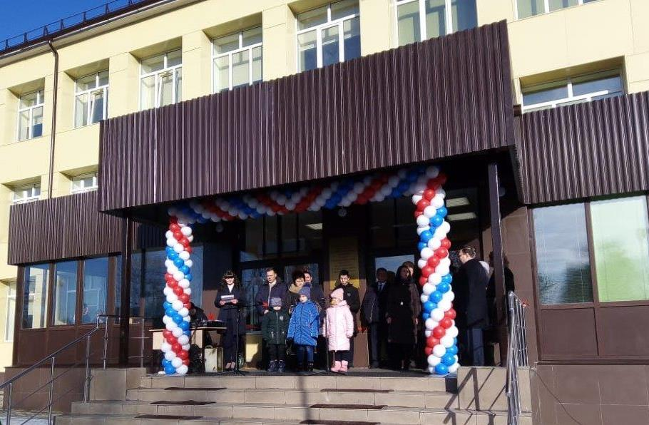
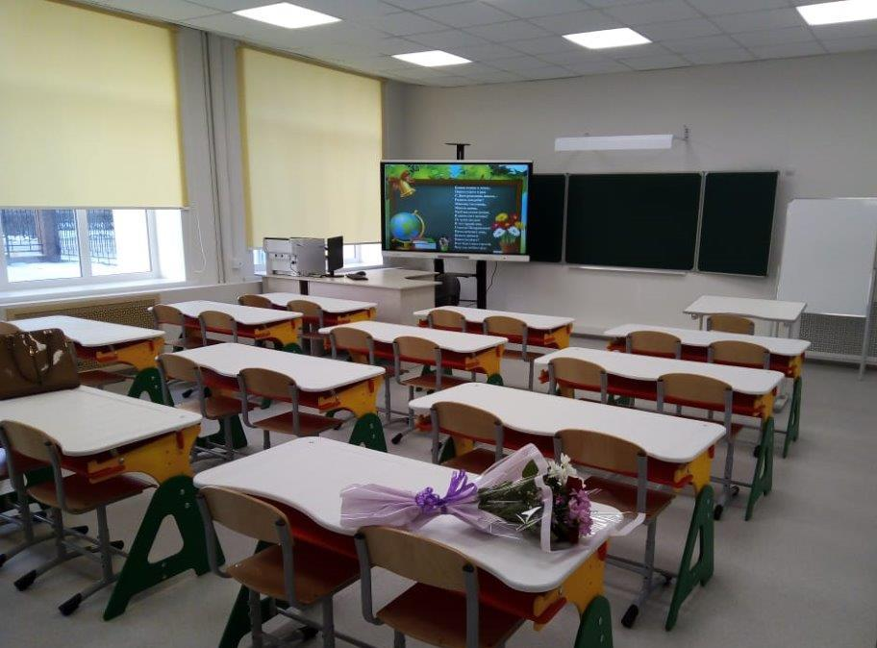
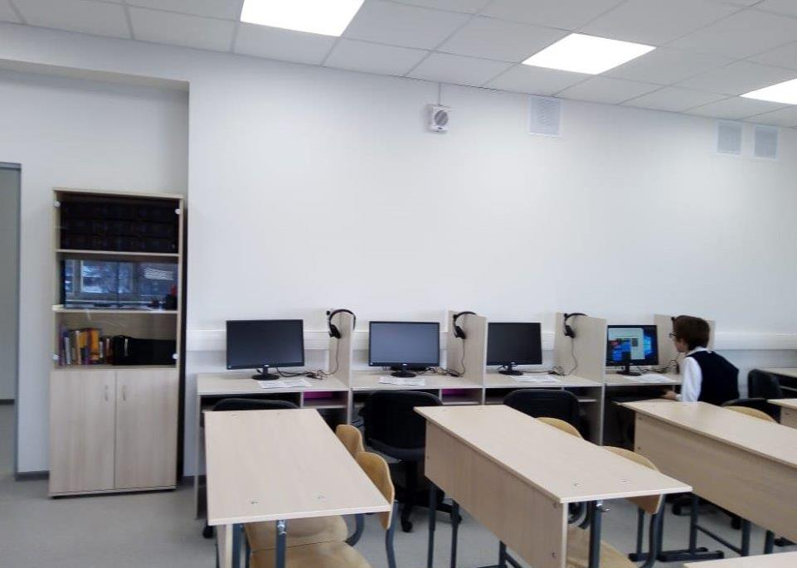
В рамках реализация регионального проекта (программы) в целях выполнения задач федерального проекта на базе МБОУ СОШ с.Святославка открыт Центра образования цифрового и гуманитарного профилей. «ТОЧКА РОСТА»
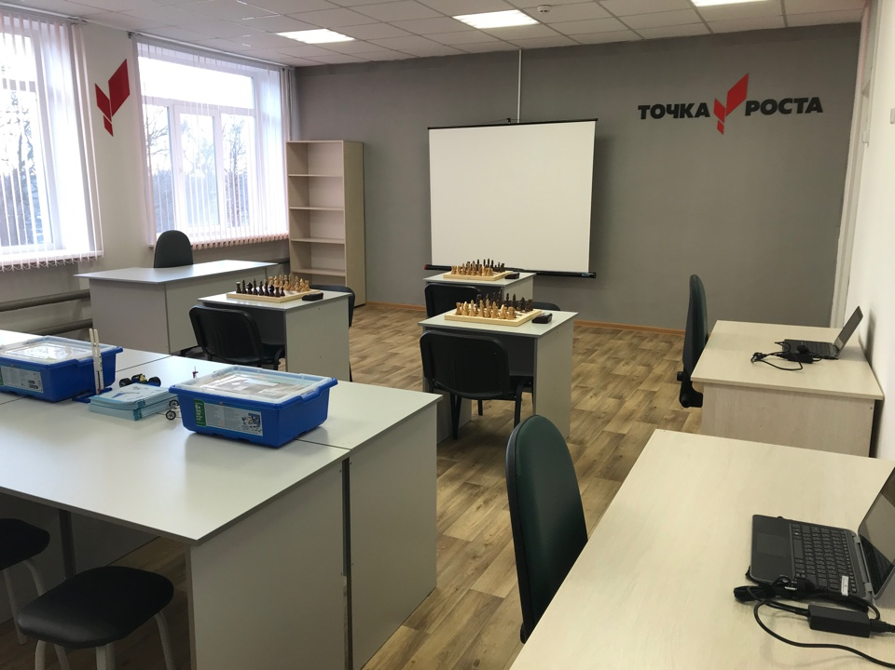
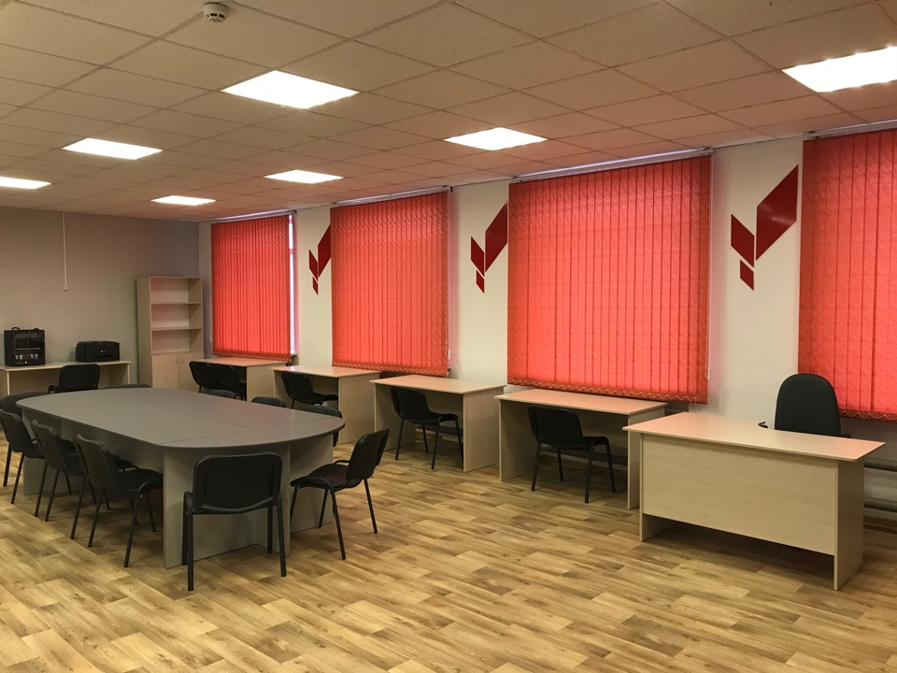
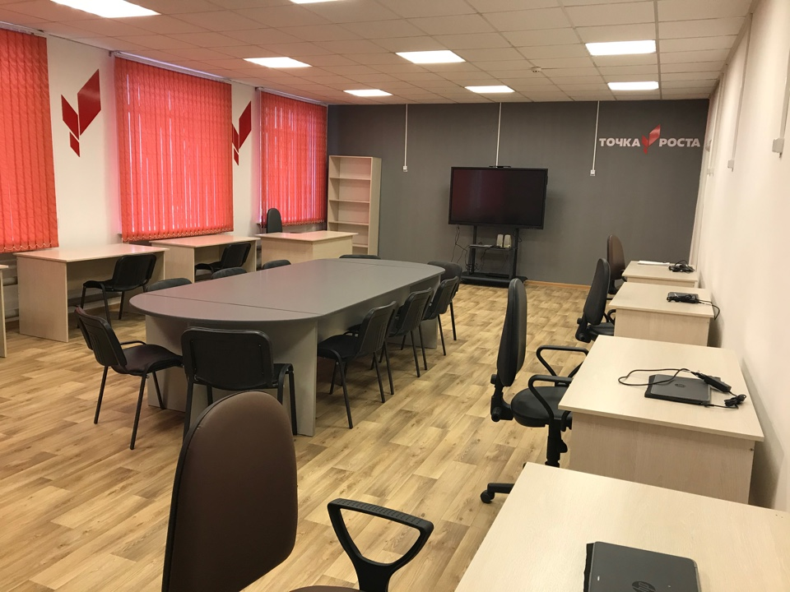
Социальная политика

Всего – 2683,9 тыс. руб.

СВЕДЕНИЯ О ПЛАНИРУЕМЫХ ОБЪЕМАХ МУНИЦИПАЛЬНОГО ДОЛГА
Основными мероприятиями долговой политики Самойловского муниципального района являются:
- осуществление мониторинга соответствия параметров муниципального долга муниципального района ограничениями, установленным Бюджетным кодексом Российской Федерации;
- привлечение бюджетных кредитов как наиболее выгодных с точки зрения долговой нагрузки на бюджет с целью покрытия временных кассовых разрывов, возникающих при исполнении бюджета муниципального района;
- направление части доходов, полученных при исполнении бюджета района сверх утвержденного решением о бюджете общего объема доходов, на замещение муниципальных заимствований и/или погашение муниципального долга;
- переход на бездефицитный бюджет.
Муниципальный долг бюджета муниципального района
(тыс.рублей)
Вид долгового обязательства | Отчет на 01.01.2018г. | Отчет на 01.01.2019г. | Отчет на 01.01.2020г. | Проект на 01.01.2021г. | Проект на 01.01.2022г.
Кредиты кредитных организаций в валюте Российской Федерации
Бюджетные кредиты от других бюджетов бюджетной системы Российской Федерации | 4500,0 | 9444,0 | 9444,0 | 9444,0 | 4500,0
Муниципальные гарантии
Всего: | 4500,0 | 9444,0 | 9444,0 | 9444,0 | 4500,0

Контактная информация
Финансовое управление администрации
Самойловского муниципального района Саратовской области

Начальник финансового управления – Щербакова Ольга Алексевна.

Заместитель начальника финансового управления, начальник бюджетного отдела - Наталичев Олег Иванович.

Заместитель начальника финансового управления, начальник отдела бюджетного учета и отчетности, главный бухгалтер – Кушнарева Ирина Петровна.

Телефон – 8(84548) 2-11-38; факс – 8(84548) 2-13-41

E-mail: fu31samoil@mail.ru

Адрес: 412370, Саратовская область, р.п.Самойловка, ул. Красная площадь,8

График работы: с 08.00 до 17.00 (обед с 12.00 до 13.00)

